AI

History

Future

Goals

Algemene info

Difficulties

Examples of AI

Links: [AITopics](https://aitopics.org/search)

[8 Best Topics for Research and Thesis in Artificial Intelligence - GeeksforGeeks](https://www.geeksforgeeks.org/8-best-topics-for-research-and-thesis-in-artificial-intelligence/)

[Artificial intelligence - Wikipedia](https://en.wikipedia.org/wiki/Artificial_intelligence)

[The History of Artificial Intelligence - Science in the News (harvard.edu)](https://sitn.hms.harvard.edu/flash/2017/history-artificial-intelligence/)

[Artificial Intelligence - History, Uses, Types | Business Standard (business-standard.com)](https://www.business-standard.com/about/what-is-artificial-intelligence)

[A Complete History of Artificial Intelligence (g2.com)](https://www.g2.com/articles/history-of-artificial-intelligence)

<https://www.artificial-solutions.com/blog/homage-to-john-mccarthy-the-father-of-artificial-intelligence>

<https://en.wikipedia.org/wiki/John_McCarthy_(computer_scientist)>

Massachusetts Institute of Technology

<https://www.analyticsinsight.net/knowing-john-mccarthy-the-father-of-artificial-intelligence/>

[What Are The Types Of Artificial Intelligence? | Branches of AI | Edureka](https://www.edureka.co/blog/types-of-artificial-intelligence/#Types%20Of%20Artificial%20Intelligence)

John McCarthy in 1956

John McCarthy

John McCarthy was geboren op 4 September 1927 in Boston, VS en overleed op 24 Oktober 2011 in Californië. McCarthy was een informaticus en een computer wetenschapper. Hij heeft paar verschillende opleidingen gedaan: Stanford University, Massachusetts Institute of Technology, Darthmouth College en Princeton University. McCarthy wordt ook wel “the father AI”, omdat hij een grote rol in de geschiedenis van artificial intelligence speelt. McCarthy is ook bekend om Lisp(zijn zelfgemaakte coderingstaal voor AI), dat vaak nog steeds het voorkeur van vele mensen is als coderingstaal voor AI, **circumscription en situation calculus.** Hij heeft ook veel prijzen gewonnen: de Turing award(1971), computer Pioneer award(1985), IJCAI Award for Research Excellence(1985), Kyoto prize(1988), National Medal of Science(1990) and Benjamin Franklin Medal(2003).

Rondom troep

Kunstmatige intelligentie is het vermogen van machines om bepaalde taken uit te voeren, waarvoor de intelligentie van mens en dier nodig is. Deze definitie wordt vaak toegeschreven aan Marvin Minsky en John McCarthy uit de jaren vijftig, die ook wel bekend stonden als de vaders van het veld.

Kunstmatige intelligentie stelt machines in staat om specifieke doelen te begrijpen en te bereiken. AI omvat machine learning via deep learning. De eerste verwijst naar machines die automatisch leren van bestaande gegevens zonder daarbij geholpen te worden door mensen. Dankzij deep learning kan de machine enorme hoeveelheden ongestructureerde gegevens opnemen, zoals tekst, afbeeldingen en audio.

\

ALAN TURING

Het vroegste substantiële werk op het gebied van kunstmatige intelligentie werd gedaan in het midden van de 20e eeuw door de Britse logicus en computerpionier Alan Mathison Turing.

In 1936, terwijl hij studeerde voor zijn doctoraat aan de Princeton University, publiceerde de Engelse wiskundige Alan Turing een krant, "On Computable Numbers, with a application to the Entscheidungsproblem", dat de basis werd van de informatica.

Turingmachines, voor het eerst beschreven door Alan Turing in Turing 1936 –7, zijn eenvoudige abstracte rekenapparaten die bedoeld zijn om de omvang en beperkingen van wat kan worden berekend te onderzoeken. Turing's 'automatische machines', zoals hij ze in 1936 noemde, waren speciaal ontworpen voor het berekenen van reële getallen.

Verschuillende types van AI

Je kunt AI categoriseren in verschillende functionaliteiten. Op basis van de functionaliteit van op AI gebaseerde systemen, kan AI worden onderverdeeld in de verschillende typen:

* Reactive Machines AI
* Limited Memory AI
* Theory Of Mind AI
* Self-aware AI

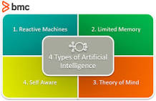

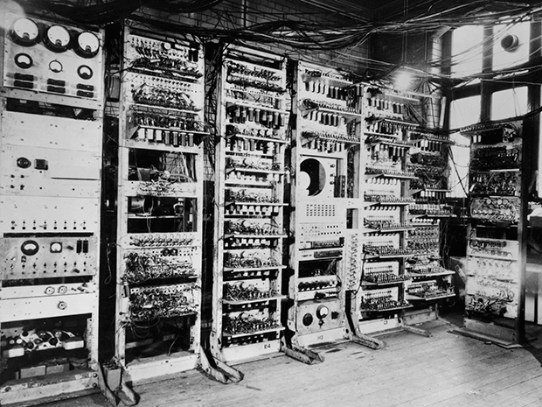

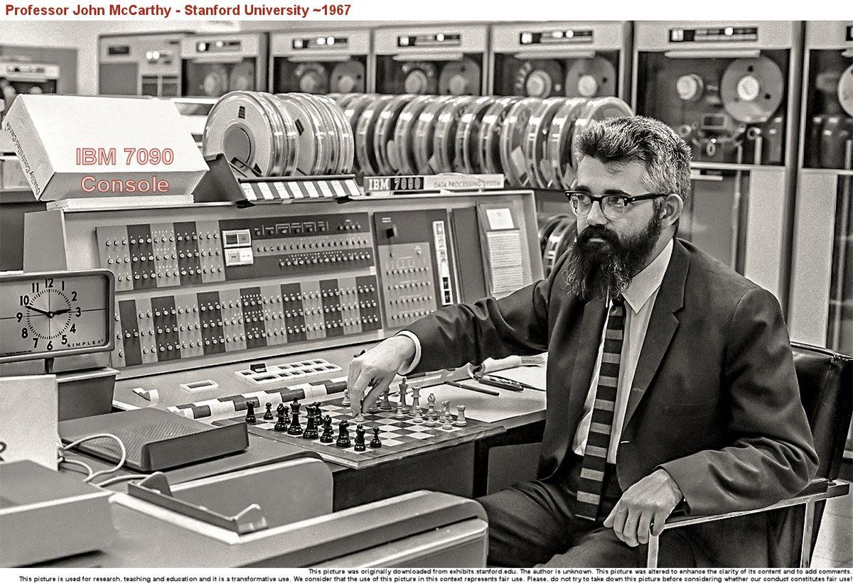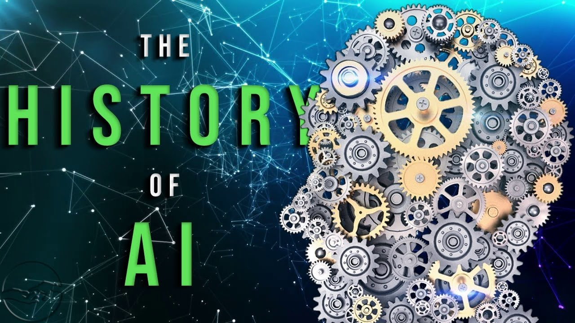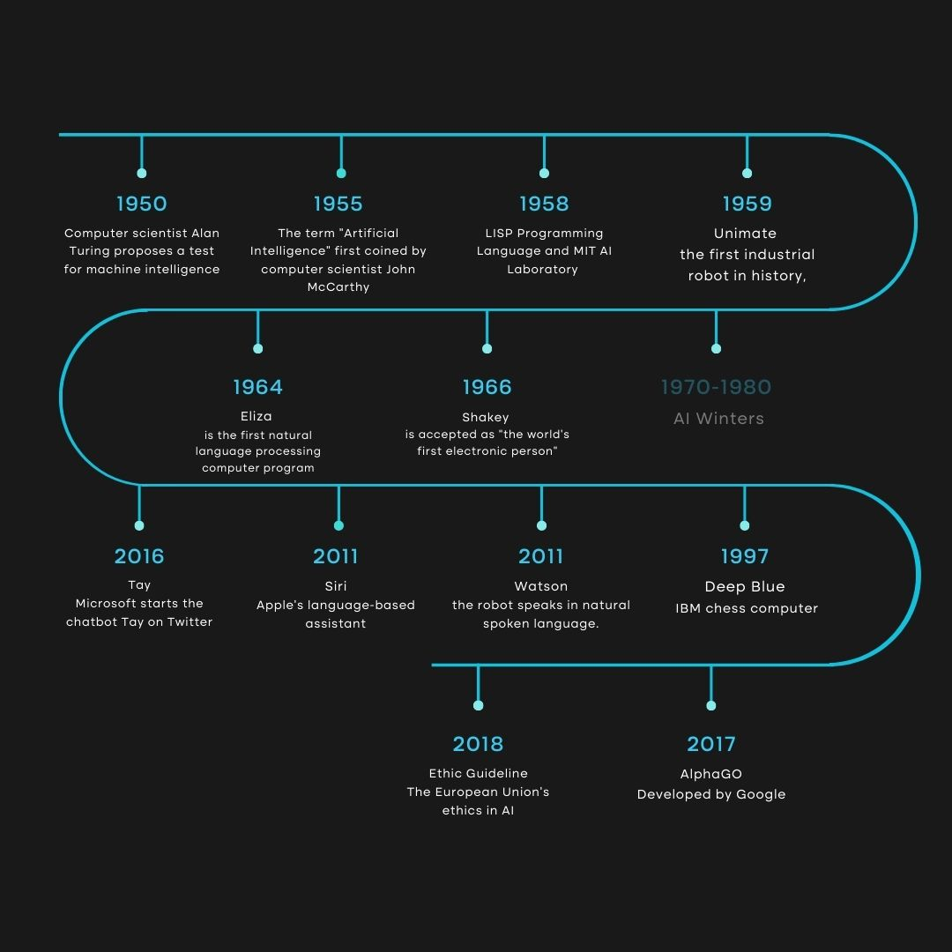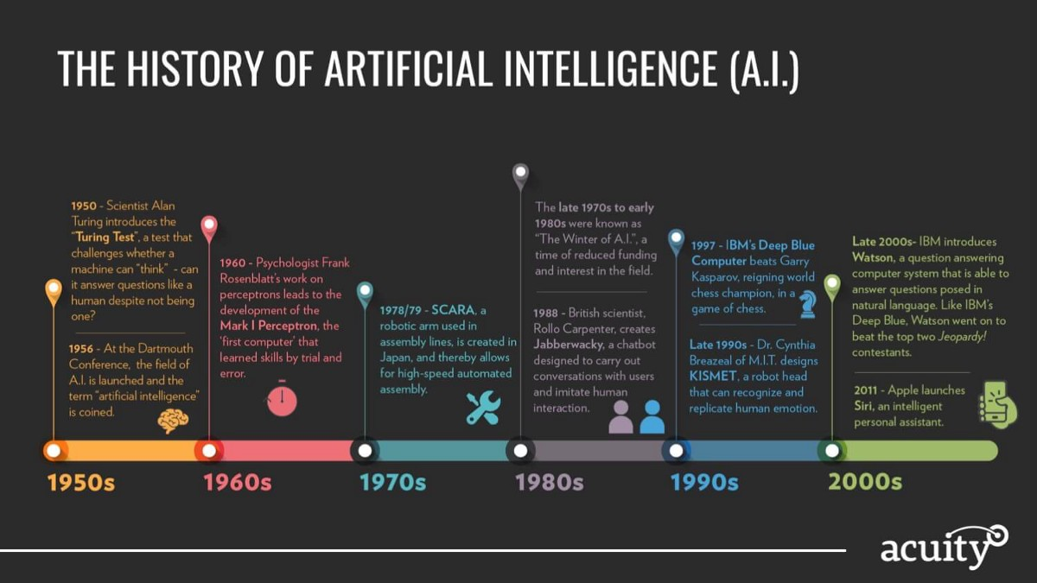

DIFFECULTIES

.

* Data Scarcity.
* Limited Implementation.
* Data Privacy and Security.
* Transparency of Algorithm.
* Bias.